Link Figma: ................................................................
1. Phân tích yêu cầu
Actor
Actor | Vai trò
Actor chính | Khách hàng
Actor phụ
Yêu cầu chức năng và phi chức năng
Loại | Mã | Nội dung
Chức năng | FR1 | Chọn điểm nhận xe, ngày nhận và ngày trả
Chức năng | FR2 | Hiển thị các xxe còn trống
Chức năng | FR3 | Chọn phụ kiện thuê thêm(không bắt buộc)
Chức năng | FR4 | Kiểm tr axe còn trống, tạo đơn thuê,cấp mã đơn,tính tiền cọc
Phi chức năng | NFR1 | Phải phục vụ được lượng khách lớn dịp lễ, Tết
Phi chức năng | NFR2 | Bảo mật thông tin giấy phép lái xe, giấy tờ tùy thân của khách

Mapping BR
BR | Bước Use Case | Tác động
BR
BR
BR
Điểm chưa rõ và giả định
Điểm chưa rõ/mâu thuẫn | Câu hỏi làm rõ | Giả định tạm thời
1
2

2. Activity Diagram
Viết lại bước 6
Bước | Actor | Hành động
6.1 | Hệ thống | Kiểm tra xe còn trống trong thời gian thuê
6.2 | Hệ thống | Tạo đơn thuê bao gồm: mã đơn, tiền cọc
6.3 | Hệ thống | Hiển thị thành công
Activity Diagram:
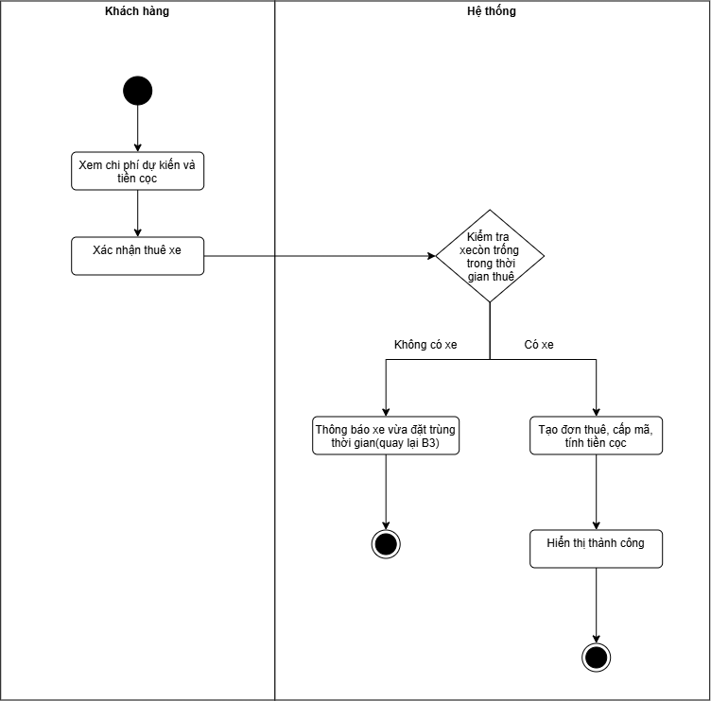
3. Thiết kế ERD
ERD:
Thông tin chưa gán | Đặt ở bảng | Lý do
seat_count | Car
deposit_amount | Rental
accessory_price | Accessory

Thuộc tính không nên lưu/dùng làm nguồn chính | Giải thích
1
Giải pháp hạn chế đặt trùng:
4. UI/UX trên Figma
# | Lỗi | Nguyên tắc vi phạm | Ảnh hưởng | Cách sửa
1
2
3
4
CTA chính - lý do:
Trạng thái loading/empty/error đã chọn - mô tả:
5. Phân tích tác động
Khía cạnh | Tác động
Giao diện
Validation và bảo mật
Use Case/Activity
ERD
Thông báo và tác vụ nền

